Интегрированное занятие для детей второй младшей группы
« По дорожке в лес пойдём ».
Цель. Учить детей вежливости. Учить рисовать аккуратно, держать правильно кисть. Закрепить знакомые детям стихи. Закрепить, кто живёт и что растёт в лесу. Повторить знакомые цвета. Развивать речевое дыхание.
Ход занятия
Воспитатель с детьми сидит на ковре и строит домик для зверей.
( играет тихо диск « Звуки леса») раздаётся громкий стук в дверь и входит лисичка.
Здравствуйте детишки.
Девчонки и мальчишки
Как похвалите меня дам вам письмо из леса
Дети начинают хвалить лисицу ( добрая, красивая, хитрая, умная, вежливая )
А стихи про меня знаете?
дети инсценируют стихотворение

В. Степанова «Самая пушистая»
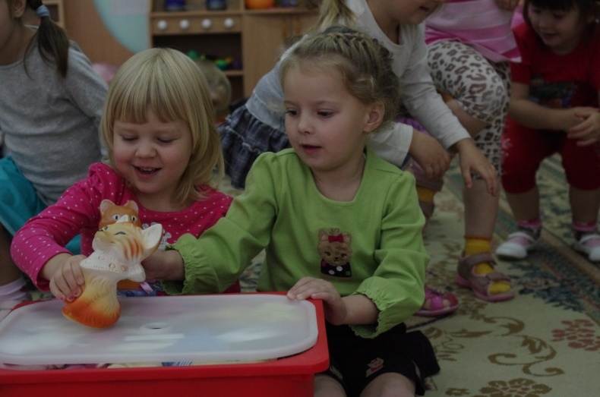
Лисичка отдаёт письмо и убегает.
Воспитатель открывает письмо и читает его детям.
В письме медведь приглашает малышей в лес. Но при этом он хочет взять с собой краски, он нашёл, в лесу белые кленовые листочки и просит прийти их расписать .Дети берутся парами и идут в лес.
По дороге слушают, как дует ветер, и помогают ему дуть.
По дороге собирают дары леса - шишки под музыку игровая гимнастика Е. Железнова «Собираем шишки».
Под ёлкой их встречает ежик, и играем с ёжиком игровой массаж «Ёжик»
А вот и большое дерево клен, под которым домик медведя, а листики белые и мишка расстроен
Дети помогают ему сделать дерево разноцветным, и мишка играет с ними в игру Е. Железновой « Мишка – косолапый ».
Мишка благодарит детей и уходит а малыши идут домой
( Е. Железновой).

